Київський національний університет імені Тараса Шевченка  
Факультет інформаційних технологій  
Кафедра кібербезпеки і захисту інформації

Звіт лабораторної роботи № 20  
з дисципліни “Технологія програмування захищених систем”

Студента ІI курсу

Шутенко Дмитра Валентиновича

Київ 2019

mystring="mystring"

print(str(mystring[0])+'\n'+str(mystring[-1])+'\n'+str(mystring[4])+'\n'+str(mystring[-4])+'\nLength:'+str(len(mystring)))

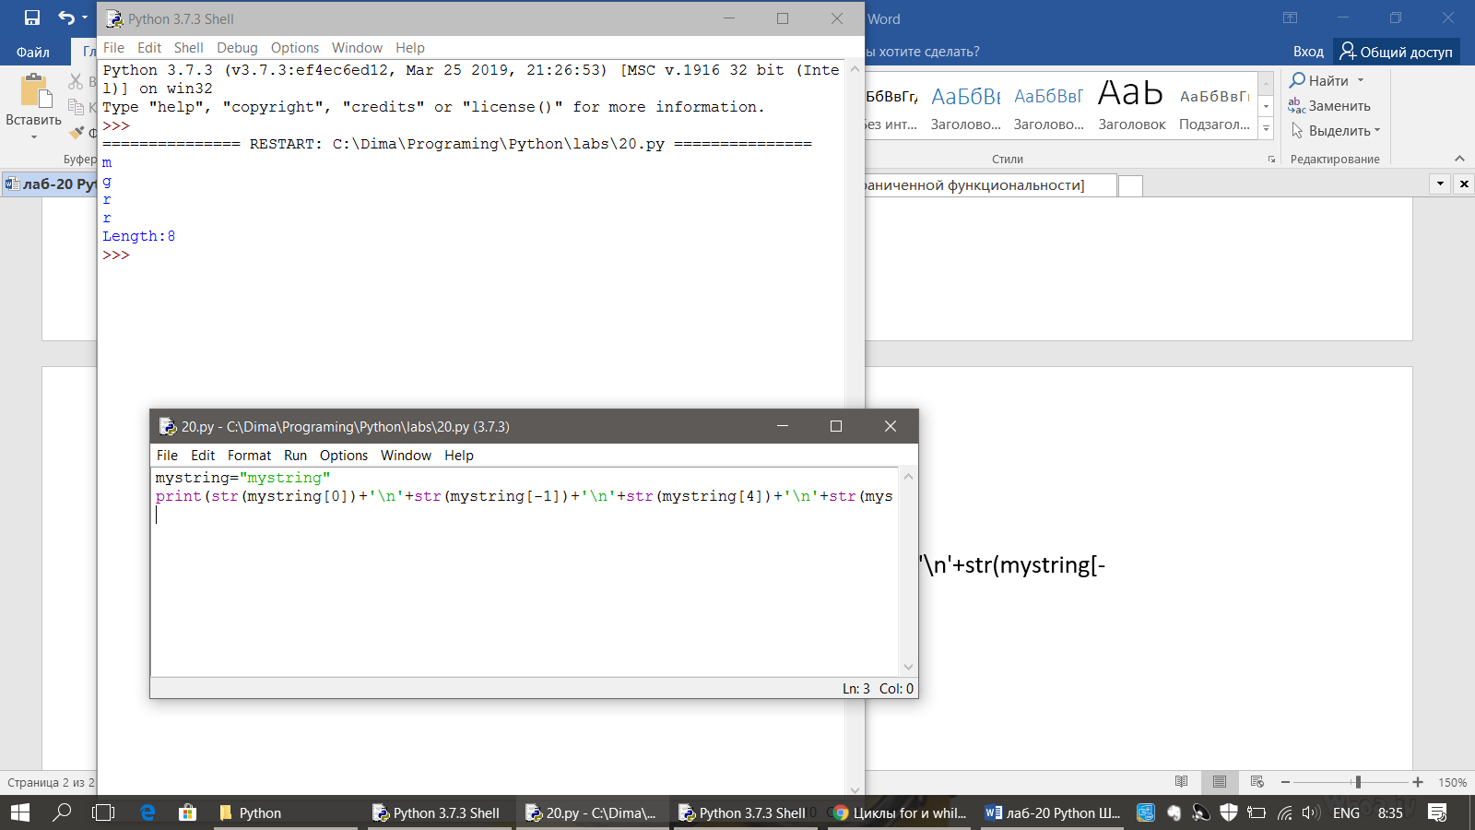

mystring="this is my string"

print(mystring+ '\n' + str(mystring[:9])+'\n'+str(mystring[6:11])+'\n')

i=2

while i<len(mystring):

print(mystring[i])

i+=3

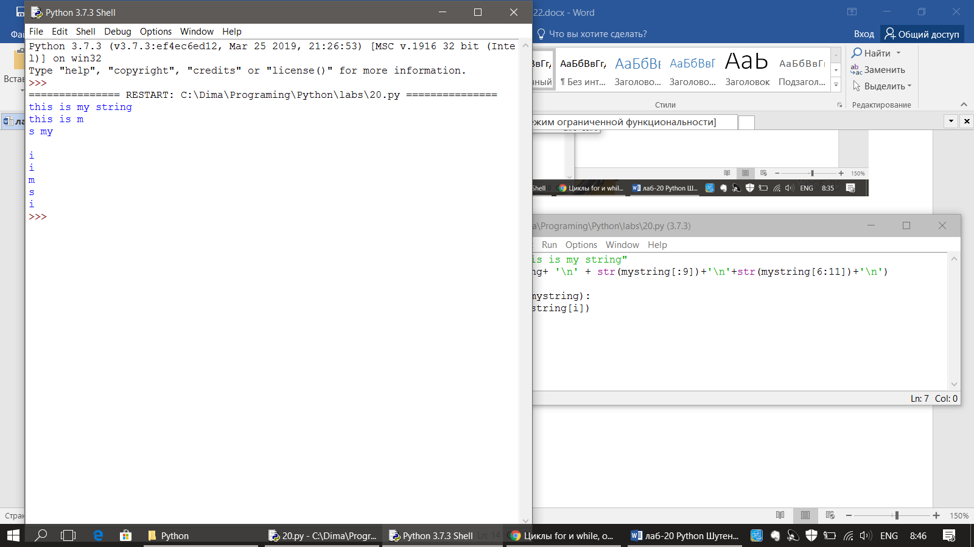

myfirstlist =['it','is','my','first','list.']

mysecondlist=['it','is','my','2','list']

print(myfirstlist[1])

mysecondlist[-1]='super list'

print(mysecondlist)

mylist=myfirstlist+mysecondlist

print(mylist)

anotherlist = mylist[3:7]

print(anotherlist)

anotherlist += ['.the', 'end']

print(anotherlist)

